Motie

Leraar voor een dag, dat wil toch iedereen

De volgende partijen dienen dit voorstel in:

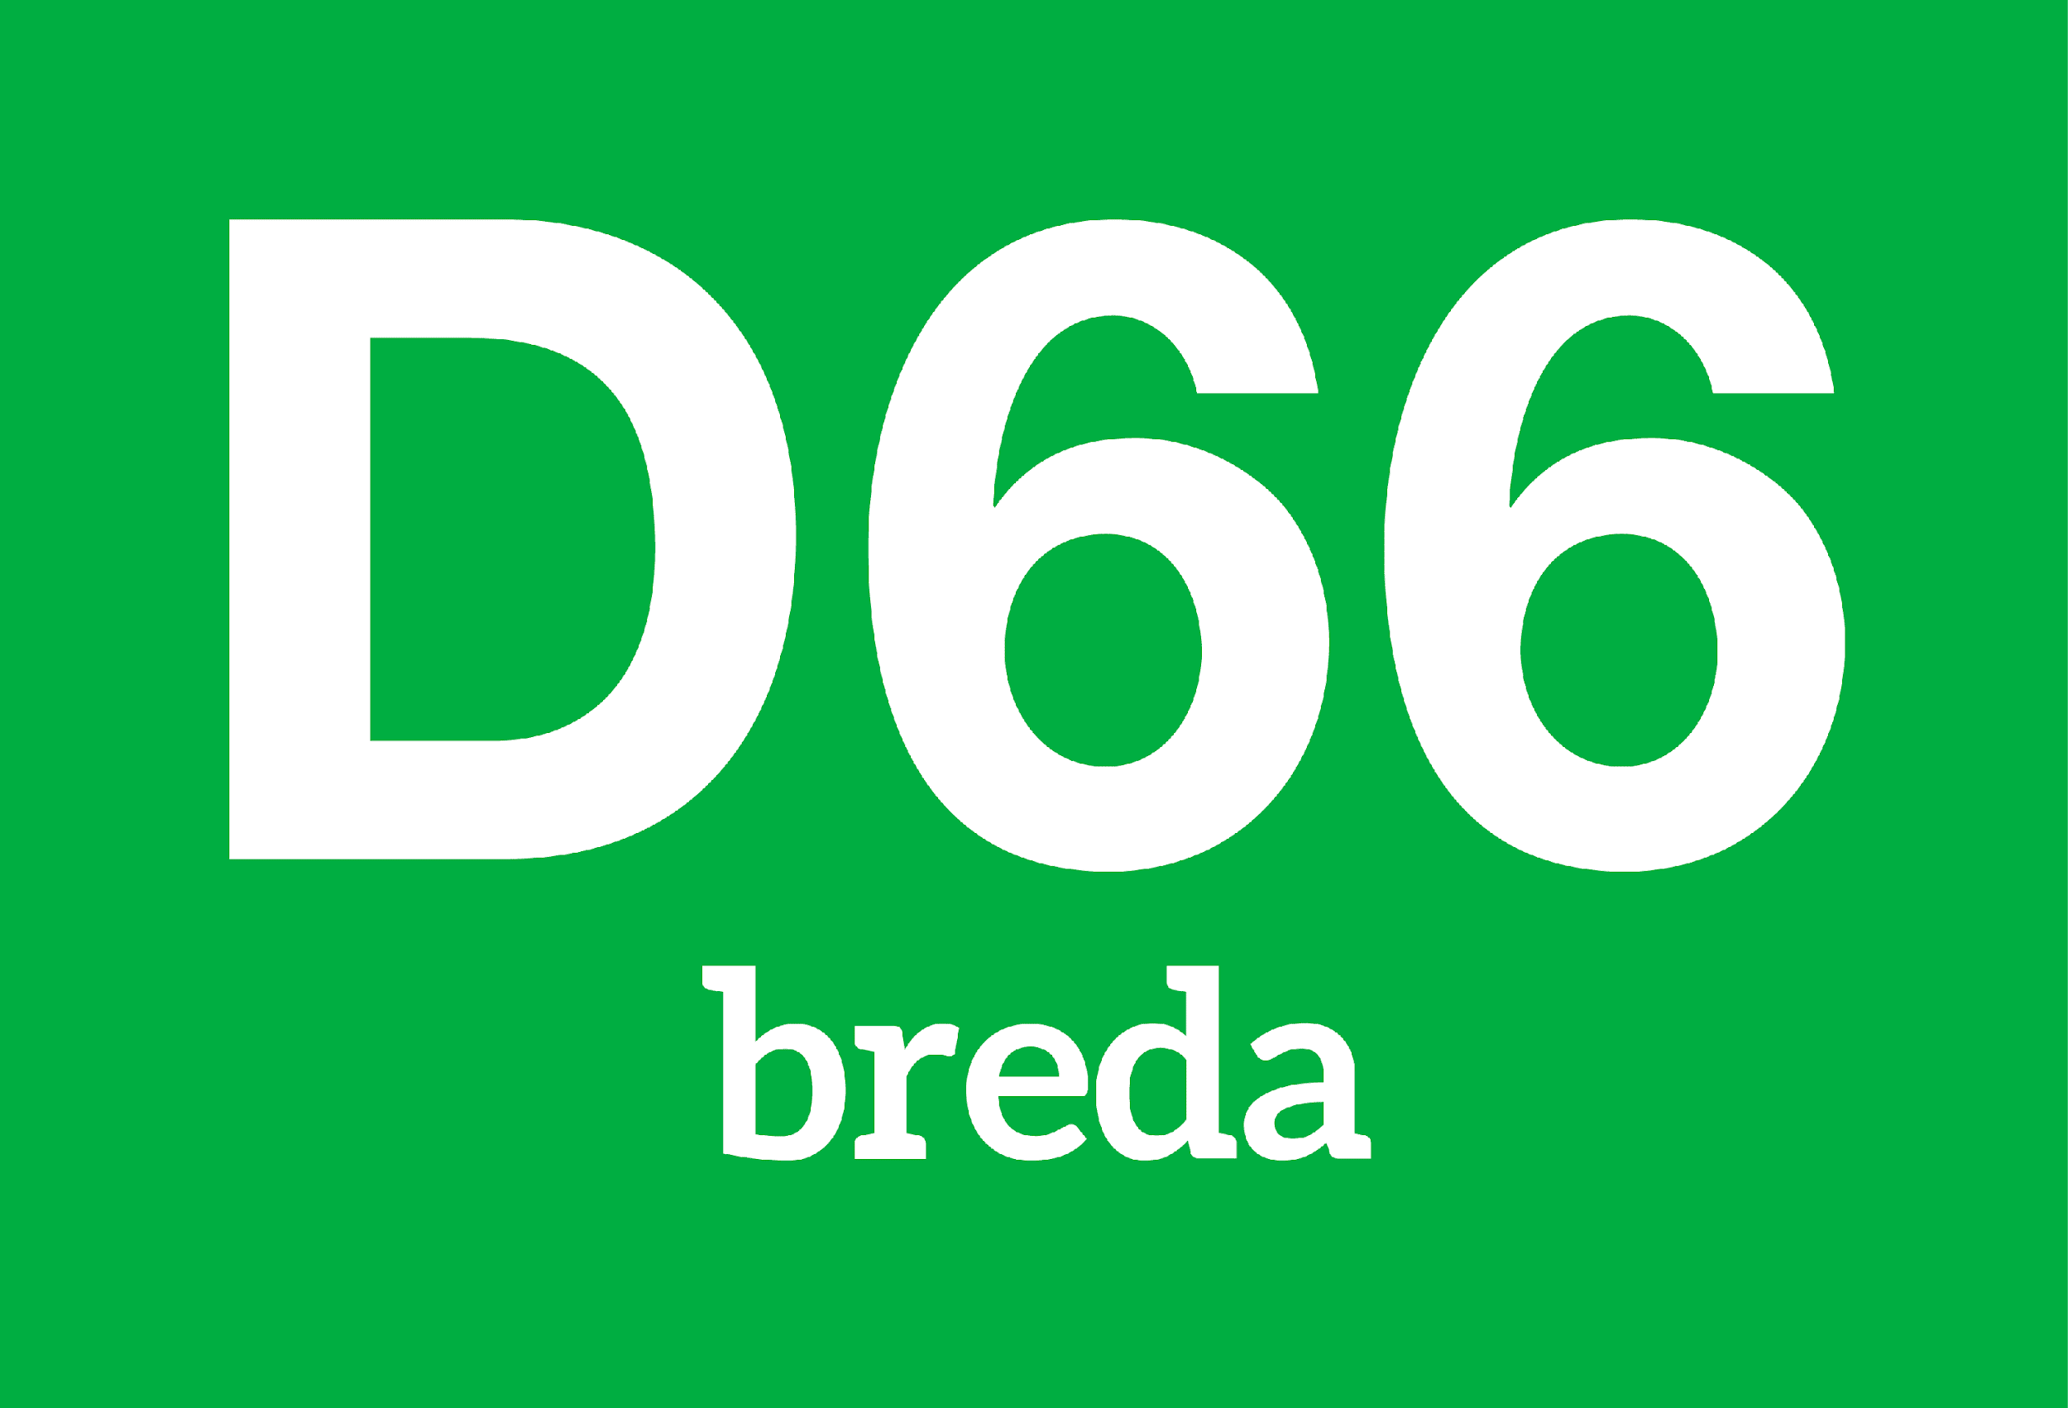





Marieke Wulffraat Peter Jong Latifa Cherrabi Jason Koevoet Soufian Kappe Michel Verschuren

We stellen vast dat:

* Amsterdam het succesvolle concept "Leraar voor een Dag" [1] heeft ontwikkeld, waarbij havo- en vwo-scholieren wordt aangeboden om één dag mee te kunnen lopen en les te geven in het basisonderwijs, wat bijdraagt aan inspiratie en beroepsoriëntatie voor jongeren[2];
* Dit initiatief aansluit bij de onderwijsopgaven van Breda, zoals beschreven in de Onderwijsvisie 2025-2030, waaronder gelijke kansen en praktijkgericht opleiden, zie onder andere hoofdstuk 4.1 en 4.2 uit de onderwijsvisie;
* Het programma inspeelt op het lerarentekort door scholieren de kans te geven om kennis te maken met het onderwijs en mogelijk geïnteresseerd te raken in een carrière als leraar, wat de instroom naar het onderwijsvak kan bevorderen;

We hebben nagedacht over en houden ermee rekening dat:

* Breda wil inzetten op praktijkgericht en toekomstbestendig onderwijs dat leerlingen voorbereidt op de arbeidsmarkt van morgen;
* Breda in het kader van praktijkgericht onderwijs en gelijke kansen concrete, inspirerende ervaringen wil bieden die leerlingen van het vmbo, havo en vwo helpen bij hun beroepsoriëntatie, specifiek gericht op het onderwijsvak;
* Ambtenaren die bij de gemeente werken ook al gedeeltelijk op een school aan de slag kunnen;
* Het programma "Leraar voor een Dag" de kans biedt om het onderwijs als carrièreoptie aantrekkelijker te maken voor jongeren en hen al vroeg kennis te laten maken met het vak;

We vragen het college om:

* Het programma "Leraar voor een Dag" op te nemen in de uitvoeringsplannen van de onderwijsvisie, waarbij o.a. vmbo, havo- en vwo-scholieren jaarlijks de kans krijgen om één dag in het basisonderwijs mee te lopen met een leerkracht en ervaring opdoen door les te geven en te assisteren in de klas;
* De uitvoering van dit initiatief te monitoren en de raad na een jaar te informeren over de resultaten en de impact op het lerarentekort en de onderwijsdoelstellingen van Breda.

En gaat over tot de orde van de dag.

Dit hebben we besloten in de openbare vergadering van .

,voorzitter

,griffier

1. [https://www.amsterdam.nl/leraar-voor-een-dag/leraar-dag/](https://eur06.safelinks.protection.outlook.com/?url=https%3A%2F%2Fwww.amsterdam.nl%2Fleraar-voor-een-dag%2Fleraar-dag%2F&data=05%7C02%7Cmarieke.wulffraat%40gemeenteraadbreda.nl%7C76bf4edf91d641c965d308dd0a00b908%7Ccda9b7108570481f99db134a247935e6%7C0%7C0%7C638677720434542094%7CUnknown%7CTWFpbGZsb3d8eyJFbXB0eU1hcGkiOnRydWUsIlYiOiIwLjAuMDAwMCIsIlAiOiJXaW4zMiIsIkFOIjoiTWFpbCIsIldUIjoyfQ%3D%3D%7C0%7C%7C%7C&sdata=zpvJsuuKkHl1xGgyflGg67cL4GB4ElGaiPI3wg6eaf0%3D&reserved=0)
2. https://www.amsterdam.nl/leraar-voor-een-dag/